CHAMPIONNAT D’EUROPE DE DEVELOPPE COUCHE WRPF
8-9 Août 2020 – Dolgoprudnyy ( Russie )

Benchpress Soft MP

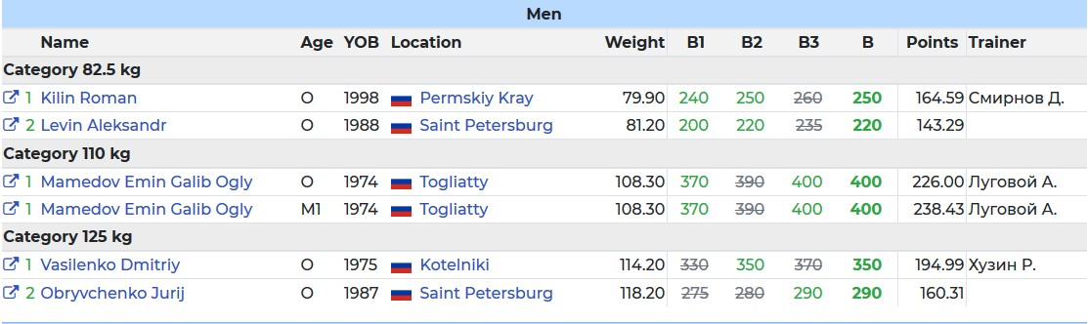

Benchpress Soft MP DT

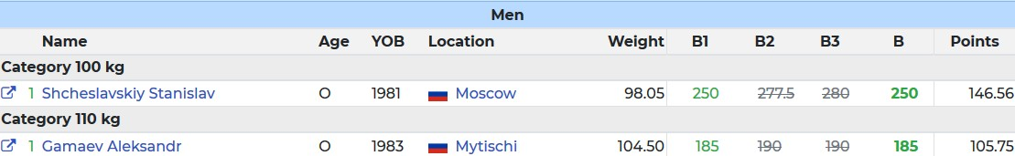

Benchpress Soft SP

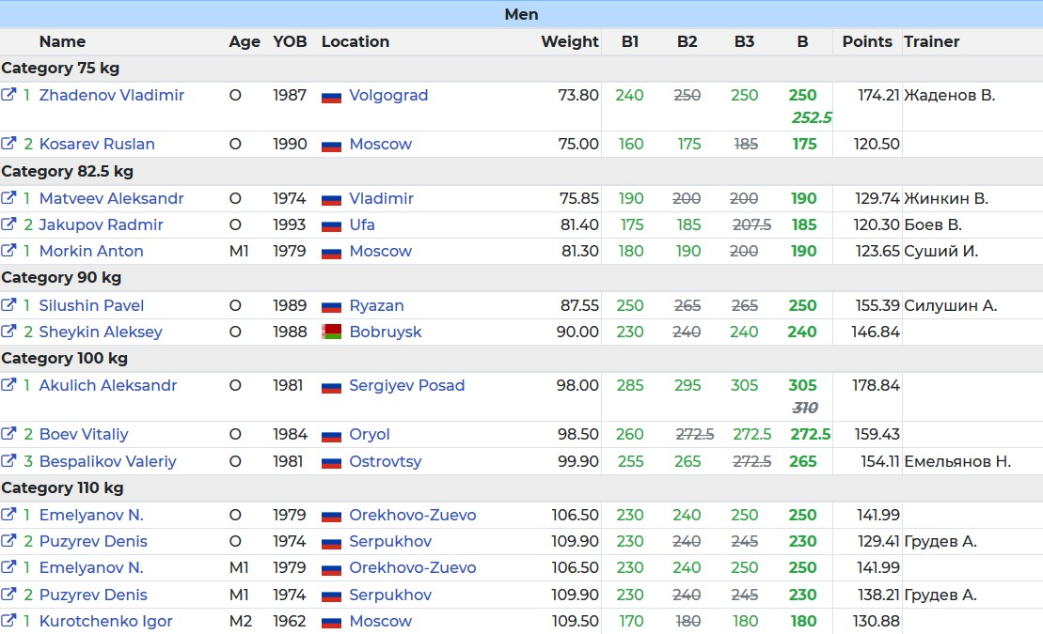
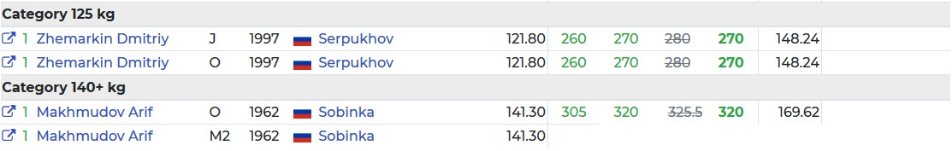

Benchpress Soft SP DT



Benchpress SP

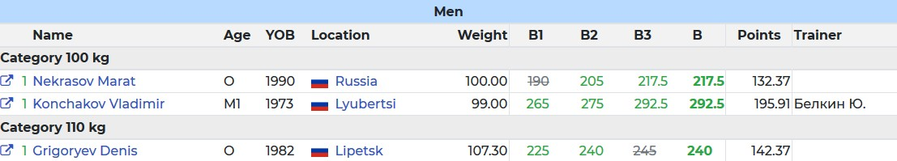

Benchpress SP DT

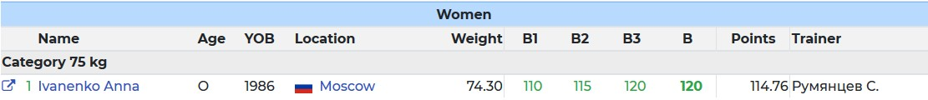

Benchpress Raw

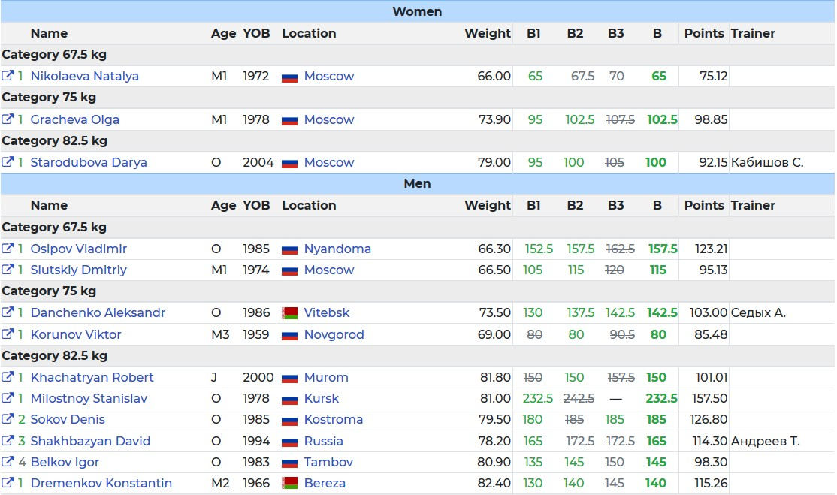
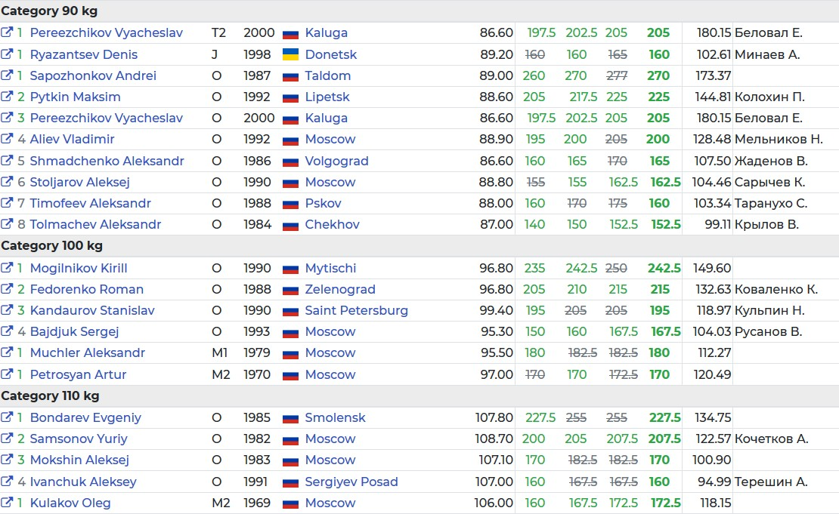
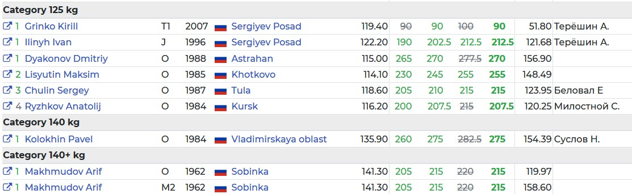

Benchpress Raw DT

